**Informe de resultado final**

**Fecha: 7/7/2023**

**Autor: Uriel Vargas Torres**

**Proyecto: Mercado Libre**

**Resumen de pruebas funcionales:**

|  |  |  |  |
| --- | --- | --- | --- |
| **ID** | **Titulo** | **Descripción** | **Estado** |
| 1 | Visualizar  métodos depago | Al comprar algun producto se deberá  de visualizar diferentes métodos de pago | Pass |
| 2 | Visualizar  la cantidad a pagar | Al realizar la compra  se deberá visualizar  en pantalla el monto  que se pagará | Pass |
| 3 | Visualizar los  gastos de envio | Al realizar la compra  se deberá visualizar  en pantalla los gastos de envio en caso de haberlos | Pass |
| 4 | Visualizar la encriptación  de datos sensibles | Al realizar una compra se  deberán de tomar medidas para  cuidar los datos del cliente | Pass |
| 5 | Verificar autenticación en  dos pasos | Verificar si existe  la autenticación en  dos pasos al realizar una compra | Fail |
| 6 | Recomendacciones  personalizadas | Verificar si existe una  sección dedicada a recomendacione  basadas en la navegación del usuario  por la página | Pass |
| 7 | Verificar actualización  de recomendaciones | Verificar si loas  recomendaciones se van actualizando mediante vamos explorando productos | Pass |
| 8 | Probar filtro llega  mañana/hoy | Verificar si el filtro  llega mañana se aplica correctamente para los articulos mostrados | Pass |
| 9 | Probar filtro  precios | Se ingresará un  rango de precio, el filtro será capaz de mostrar los articulos que esten dentro de este rango | Pass |
| 10 | Valores inválidos  en filtro precios | Se ingresará un  rango de precio incorrecto, la página arrojará un error al introducirlos | Fail |
| 11 | Probar filtro mas  relevantes | Al buscar algún  producto los resultados podran ser ordenados por relevancia | Pass |
| 12 | Probar filtro  menor precio | Al buscar algún  producto los resultados podran ser ordenados según el precio | Pass |
| 13 | Probar filtro  mayor precio | Al buscar algún  producto los resultados podran ser ordenados según el precio | Pass |
| 14 | Filtro envio gratis | Verificar la funcionalidad del filtro "Envio gratis" | Pass |
| 15 | Filtro Meses sin intereses | Verificar la funcionalidad del filtro "Meses sin intereses" | Pass |
| 16 | Filtro Oferta del día | Verificar la funcionalidad del filtro "Oferta del día" | Pass |
| 17 | Imágenes de  productos | Verificar que las imágenes de los productos se muestran correctamente |  |
| 18 | Precio de  productos | Visualizar que los  precios aparescan bien y sean claros para el usuario | Pass |
| 19 | Titulo de  productos | Visualizar el titulo de  los productos de manera clara y legible | Pass |
| 20 | Ofertas Laborales | Dentro de Mercado  Libre se podrá ingresar a un apartado de ofertas laborales en donde el usuario pueda buscar un empleo que le sea de interes | Pass |
| 21 | Postulación  a oferta laboral | Dentro de la página  será posible postularse para un empleo del interes del usuario | Fail |
| 22 | Sección  liquidación | Navegar por la  sección de liquidación y verificar que los productos se muestran | Pass |
| 23 | Sección ofertas  relámpago | Navegar por la  sección de lofertas relámpago y verificar que los productos se muestran | Pass |
| 24 | Oferas  Supermercado | Verificar que en la  sección supermercado se muestren los articulos que están en oferta de manera adecuada | Pass |
| 25 | Supermercado  Cuidado del hogar | Verificar que en la  sección supermercado se encuentre la sección cuidado del hogar | Pass |
| 26 | Supermercado  Cuidado del hogar filtro accesorios de limpieza | Verificar que en la  sección cuidado del hogar de supermercado se filtren los productos que pertenezcan a la categoría accesorios de limpieza | Pass |
| 27 | Super mercado  cuidado personal | Verificar que en la  sección supermercado se encuentre la sección cuidado personal | Pass |
| 28 | Supermercado  Cuidado del hogar filtro farmacia | Verificar que en la  sección cuidado personal de supermercado se filtren los productos que pertenezcan a la categoría farmacia | Pass |
| 29 | Supermecado  despensa | Verificar que la  categoría despensa se visualice correctamente | Pass |
| 30 | Supermercado  despensa filtro dulces y chocolates | Verificar que los  productos del supermercado filtren correctamente cuando usamos el filtro dulces y chocolates | Pass |

**Resumen de pruebas automatizadas:**

|  |  |  |  |  |
| --- | --- | --- | --- | --- |
| ID | **TITULO** | **DESCRIPCION** | **ESTADO** | **MOTIVO** |
| 1A | Valores inválidos  en filtro precios | Se ingresará un  rango de precio incorrecto, la página arrojará un error al introducirlos | Pass | No aplica |
| 2A | Probar filtro mas  relevantes | Al buscar algún  producto los resultados podran ser ordenados por relevancia | Pass | No Aplica |
| 3A | Probar filtro  menor precio | Al buscar algún  producto los resultados podran ser ordenados según el precio | Fail | Tiempos de ejecución |
| 4A | Probar filtro  mayor precio | Al buscar algún  producto los resultados podran ser ordenados según el precio | Fail | Tiempos de ejecución |
| 5A | Filtro envio gratis | Verificar la funcionalidad del filtro "Envio gratis" | Pass | No aplica |
| 6A | Filtro Meses sin intereses | Verificar la funcionalidad del filtro "Meses sin intereses" | Pass | No aplica |
| 7A | Filtro Oferta del día | Verificar la funcionalidad del filtro "Oferta del día" | Pass | No aplica |
| 8A | Ofertas Laborales | Dentro de Mercado  Libre se podrá ingresar a un apartado de ofertas laborales en donde el usuario pueda buscar un empleo que le sea de interes | Pass | No aplica |
| 9A | Postulación  a oferta laboral | Dentro de la página  será posible postularse para un empleo del interes del usuario | Pass | No aplica |
| 10A | Sección  liquidación | Navegar por la  sección de liquidación y verificar que los productos se muestran | Pass | No aplica |

**Resumen de bugs encontrados.**

|  |  |  |  |  |  |
| --- | --- | --- | --- | --- | --- |
| **ID** | **ID CP** | **Título** | **Descripción** | **Estado** | **Prioridad** |
| **1** | **5** | Verificar autenticación en  dos pasos | No existe  la autenticación en  dos pasos al realizar una compra | **Reportado** | **Alta** |
| **2** | **10** | Valores inválidos  en filtro precios | Se ingresará un  rango de precio incorrecto, la página arrojará un error al introducirlos | **Reportado** | **Media** |
| **3** | **21** | Postulación  a oferta laboral | Dentro de la página  será posible postularse para un empleo del interes del usuario  El apartado de Linkedln permite valores inválidos | **Reportado** | **Media** |

**Métricas**

**Porcentaje de pruebas funcionales que pasaron.**

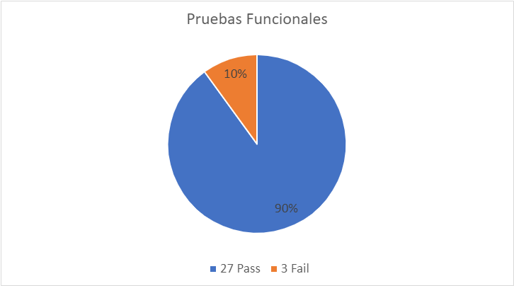

**Porcentajes de pruebas automatizadas que pasaron.**

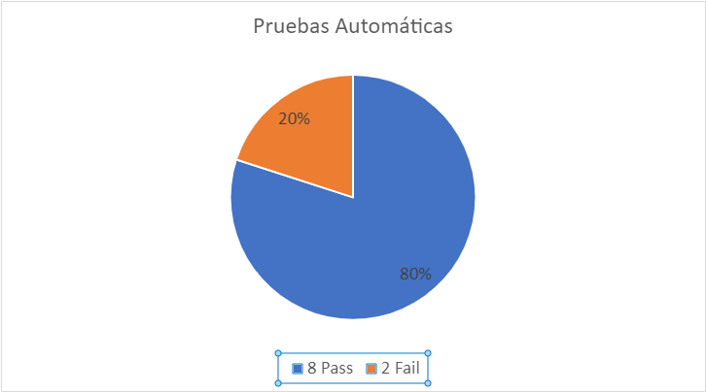

**Conclusión**

Analizando las pruebas se comprobó que la página está en buen estado, responde de manera eficiente, es amigable al usuario y presenta muy pocas fallas que no son de alta prioridad, sin embargo se enfatiza en corregirlas. La página está lista para la salida a producción.